**摘 要**

随着信息化的发展和进步，信息化已经融入了工业、农业、国防等各个领域。尤其是在国防领域中，预警机制已经逐渐向信息化、自动化的方向进步。本设计名为基于UGS的多传感器入侵检测系统，具有高灵活性、高隐蔽性的特点，并且反应迅速、结果准确、可实时值守，大大地降低了在防入侵工作中的风险和不确定性。

本系统主要分为三个主要部分，即本地端、通信（中继）端和中央端。本地端由数据采集系统、通信系统和舵机转向系统组成；通信端由有线和无线通信系统组成；中央端由上位机（PC端）的数据处理系统和有线通信系统组成。数据采集系统由低功耗数据采集设备：RS293振动传感器、高功耗采集数据采集设备：QMC5883L型三轴磁传感器、OV7670型摄像头组成；无线通信系统由低功耗远距离通信设备：SX1278型LoRa模块构成；舵机转向系统由数个SG909G，180°型舵机构成；数据处理系统主要通过深度学习算法实现。

本系统的架构为：开启低功耗数据采集系统进行长期值守，当有入侵者入侵时，开启通信系统，将入侵者信息传至中央端，由中央端进行精确判断后，决定是否需要开启高功耗入侵检测系统；如果需要开启，则下达开启命令，高功耗入侵检测系统开启，回传更加精确的信息，为后方人员提供更多的帮助。本系统是一个两级式系统，合理地依照各级别处理器的处理能力，分配了不同的工作，其中处理能力较强的中央端承担了大部分数据处理工作，如深度学习；处理能力较弱的本地端和通信端主要承担控制、数据存储与传输和数据转换的功能。本系统利用资源合理、能耗较低，有效提高了国防领域入侵检测系统的工作效率。

关键词 无人值守 入侵检测 多级系统 振动传感器 LORA通信

**Abstract**

With the development and progress of informatization industry, informatization has been integrated into industry, agriculture, national defense and other fields. Especially in the field of national defense, the early warning behaviors of high risk, such as listening to the conditions under ground or relying on scouts, have gradually advanced to the direction of informatization and automation. This design is called multi-sensor intrusion detection system based on UGS, which has the characteristics of high flexibility and concealment, rapid response, accurate results and real-time on-duty, greatly reducing the risk and uncertainty of human behavior in the work of intrusion prevention.

The system can be divided into three main parts, that is, the local terminal, the communication (relay) terminal and the central terminal. The local terminal is composed of data acquisition system, communication system and steering system. The communication terminal is composed of wired and wireless communication systems. The central terminal is mainly composed of the data processing system of the upper computer (PC) and the wired communication system. The data acquisition system is mainly composed of low-power data acquisition equipment: RS293 vibration sensor, high-power data acquisition equipment: QMC5883L three-axis magnetic sensor and OV7670 camera. The wireless communication system is composed of low-power long-distance communication equipment: SX1278 LORA module. Steering gear steering system is composed of several SG909G,180° steering gear. The data processing system is mainly achieved by deep learning algorithm.

The main structure of this system is as follows: open low-power data acquisition system chronically as an unattended system, when an intruder intrudes, open the communication system, send the intrusion information to the central terminal, then the central terminal can accurately judge whether it is necessary to open the high-power intrusion detection system; If it needs to be turned on, the command will be issued to turn on the high-power intrusion detection system, and more accurate information will be sent back to provide more help for the rear personnel. This system is a two-tier system, reasonably in accordance with the processing capacity at all levels the processor allocation for different jobs, including central terminal with the strong capability of processing for most of the work of data processing, such as deep learning. The MCU of the local client and communication terminal with weak capacity of data processing mainly take control, data transmission and simply data conversion functions. The system USES reasonable resources and has low energy consumption, which effectively improves the working efficiency of intrusion detection system in the field of national defense and simplifies its operation.

**Keywords** Unattended Intrusion detection Vibration sensor Multistage system LORA

目 录

[第1章 绪论 1](#_Toc41776964)

[1.1 论文研究背景及意义 1](#_Toc41776965)

[1.2 国内外研究现状 2](#_Toc41776966)

[1.3 文章结构安排 2](#_Toc41776967)

[第2章 基于多传感器的UGS系统介绍 错误!未定义书签。](#_Toc41776968)

[2.1 UGS系统总体设计 4](#_Toc41776969)

[2.2 系统信号采集系统组成 5](#_Toc41776970)

[2.3 系统通信系统组成 7](#_Toc41776971)

[2.4 终端处理系统 8](#_Toc41776972)

[第3章 基于多传感器的UGS系统功能设计 12](#_Toc41776973)

[3.1 总体功能设计 12](#_Toc41776974)

[3.2 信号采集系统设计 13](#_Toc41776975)

[3.3 系统通信系统设计 16](#_Toc41776976)

[3.4 中央处理系统设计 20](#_Toc41776977)

[第4章 系统实现 22](#_Toc41776978)

[4.1 硬件电路设计 22](#_Toc41776979)

[4.2 软件代码设计 26](#_Toc41776980)

[4.3 通信方式设计 29](#_Toc41776981)

[第5章 总结 38](#_Toc41776982)

[5.1 设计之处 **错误!未定义书签。**](#_Toc41776983)

[5.2 不足之处 **错误!未定义书签。**](#_Toc41776984)

[参 考 文 献 40](#_Toc41776985)

# 绪论

## 论文研究背景及意义

目前的入侵目标识别系统多为较传统识别系统，其中以视频监控技术为主。入侵目标识别系统是信号检测领域基于挑战和实际意义的研究方向。目前的入侵目标识别系统多为单传感器的单一识别系统，如果能将各种传感技术有机的融合，相互弥补，合理使用，结合可视化的视频监控技术来弥补目标的判断，那么，周界安防系统的误报率和漏报率都会大大降低。多传感技术的融合本质上是信息的融合，实现的是以“目标识别”来驱动的安防报警系统[1]。

入侵检测是安防系统的一个重要组成部分，也是安全报警的第一道防线。多传感器的融合技术，实现多种传感 技术互补，可以大大提高周界安防的防范性能，并对现有入侵识别系统进行扩充，设计基于多传感器的UGS入侵目标识别系统，结合多种传感器实现数据融合，提高入侵目标识别的精度和准确性，全面地对现场情况实现监控和处理，从而完善并建立起重点区域的安全保障体系，多传感器的融合技术，实现多种传感技术互补，可以大大提高安防的防范性能。传统的周界安防系统以视频监控技术为主，以其多传感器融合技术在周界安防中的应用。此外入侵识别系统的应用场景与适用性强，能广泛地应用于边境、大型仓库、监狱、博物馆、机场等重点区域，具有广阔的应用前景与现实意义40[3]。

以机场为例进行系统设计：飞行区周界整体防范体系布防策略应以技防、人防、 物防相结合为主,同时需要将安全防范中探测、延迟与反应等三个基本要素满足。此处的探测表示对显性、隐性风险事件的发生进行感知并报警;延迟表示风险事件发生进程的延长与推延;反应表示为制止风险事件发生而组织力量快速实施行动。三个基本要素缺一不可,彼此联系密切。要确保准确无误的探测,合理延迟时间,并保持迅速反应。同时,反应总时间不超出探测与延迟相加的时间范围[3]。

多传感器融合技术的入侵检测系统设计的目的是集合多种传感器的效率，缩短反应时间、提高防范效率、以及为入侵后下一步的危机处理进行一定的准备安排。

## 国内外研究现状

然而，常规的视频监控本身有其难以根除缺点：具有一定的环境受约性，如在大雨、雾霾、大雪等天气条件下均较难使用。即使增加了智能视频技术，但是仍然存在一定的虚警、漏警率。给入侵检测、下一步动作的进行、事故处理效率的提高带来了很大的困难。随着传感技术的发展，自带报警功能的周界安防系统应 运而生，主要包括振动光纤、微波雷达、红外对射、张力围栏 和激光雷达等常见周界防入侵技术[2]。

查阅了入侵检测相关内容。入侵检测的基础是边界安防。了解了边界安防的发展历程、发展需求和未来发展方向。了解到传统的边界安防是以视频检测为主，对被监测地情况进行监视，并且融入了一定的智能视频技术，如通过多平面多角度的影响对入侵对象进行形象描绘和结合。为刑侦人员的侧写提供更多更有价值的材料。同时也解决了由人工长时间监视引起的疲劳导致的疏忽而引起的重要信息遗漏或误判。

查阅了传感器工作原理、工作方式、自身性能及优缺点；各类通信方式的性能及优缺点、组网方式；本地端和中央端信号处理算法等相关方面的文献。对系统的整体设计有了初步的规划，对采取何种系统组成的原件有了初步的了解。

在相关资料文献的查找中我们了解到了各种方法的优劣，对系统的设计主要分为三个部分：上位机（中央端）、下位机（本地端）、通信系统。：下位机系统分为两个部分，分为低功耗值守系统和高功耗图像处理以及数据传输系统。上位机系统主要做数据接收、大量数据处理和报警。

## 文章结构安排

本文基于以UGS传感器为采集系统，实现了入侵对象的检测。通过对传感器之间功能的配合，实现了无人值守情况下低功耗、高效率的入侵对象检测；通过对各个外设部分的控制，实现了信息即时传输的目的；通过合适通信模式的选用，实现了高度灵活的入侵检测布局。具体内容安排如下：

第二章首先对系统的总体设计思想进行了简要说明，并对实现该系统的各个子系统选用的微控制器、外设模块进行了原理的介绍和功能的介绍；同时说明了各个系统之间相互配合的关系，并简要的叙述了数据在各个子系统之间的流动路径。

第三章介绍了各个子系统的具体设计，主要包括系统运作方法、外设与微控制器之间的电路网络之设计、电路参数设计等。

第四章对软件算法和硬件电路设计进行了介绍：除顶层控制程序和单片机系统板与外设模块之间的电路连接方式以外，还对单片机底层寄存器和通信方式以及通信方式的实现进行了说明。

第五章对本设计的整体进行了总结，总结了该设计中具有独特设计性的部分，比如磁传感器与舵机转向系统之间的配合；同时也总结了本系统之中的不足、考虑不周之处，展望了进一步的改进计划。

# 基于多传感器的UGS系统介绍

## UGS系统总体功能介绍

本系统由若干子系统组成，分为信号采集系统、通信系统和中央处理系统。

信号采集系统由振动传感器、磁传感器和摄像头三种数据采集器件组成。其中振动传感器作为低功率的无人值守系统，实时开启，收集来自外界的入侵信息；振动传感器连接到单片机的一个复用GPIO口上，此复用引脚应当可以被配置成为USART口，实现串行通信功能。磁传感器、摄像头作为高功率检测系统，依中央端下达的命令开启，依时序工作；磁传感器用于确定入侵对象在三维空间中的位置，使用IIC方式进行通信，因此应接到一个挂载有TIM定时器的引脚上。

通信系统由LoRa通信器件构成。LoRa通信模块作为通信设备，在本地端和中继端之间实现数据传递功能，当输入的信号有连续变化时，通信模块将被唤醒，将采集到的来自振动传感器、磁传感器、摄像头的数据从本地端发送到中继端。

中央处理系统由计算机构成。中央处理系统通过深度学习算法，对收集到的入侵信息进行处理和分类，给后方人员提供信息；以及判决高功耗系统开启命令是否发出。

## 信号采集系统

信号采集系统主要由两级信号采集系统组成，分为高功耗采集系统和低功耗采集系统。低功耗采集系统长期通电值守，检测入侵对象大致情况，低功耗系统外设由振动传感器构成；当达到预设的标准后，由MCU和通信系统配合，开启高功耗信号采集系统，高功耗系统外设由磁传感器、舵机和摄像头组成。

### 振动传感器介绍

获取自然和生产领域中的常规非电量信息的一个重要方法是使用传感器进行信号的采集。在现代国防事业建设中，需使用各种传感器获取各类非电量信息，并将测量结果作为集合进行使用，实现监视被防范地区并获取实时入侵信息的目的，提高国防的实时性和灵敏性，增强现代化程度。因此可以说，没有众多的优良的传感器，现代化国防也就失去了基础。

振动传感器功能是将传感元件的输出量变为后续测量分析处理系统进行信号处理所能接受的一般电压信号；振动传感器的几种分类为：电感式、电容式、压电式、电涡流式、电阻应变式等等。振动传感器在本系中的功能和作用为：作为低功耗值守系统实时开启，监控入侵者的出现，收集入侵者发出的信号，作为高功耗系统开启的前置系统；

本系统选用的是型号为RS293压电振动敲击传感模块，该模块选用的传感器类型是压电陶瓷传感器；压电式振动传感器是利用晶体的压电效应来完成振动测量的，当产生振动的被测物体对压电式振动传感器形成压力后，测量所用的晶体元件就会产生相应的电荷，产生的电荷数即可以通过计算，转换为振动参数。压电陶瓷传感器的优点有：体积小、频率响应快、无须外加电源、无噪声、灵敏度高等等，满足了野外工作的入侵检测系统低功耗、迅速反应、隐蔽要求高的需求；配以LM383型双排电压比较器模块，可以将模拟输入转换为TTL电平输出；输出范围是。

### 磁传感器介绍

　磁传感器是一种能够以与变化或中断成比例的方式响应磁场变化或中断的传感器，其类型包括依赖于霍尔效应的磁传感器和基于磁阻（MR）效应的磁传感器。这两种类型的主要区别在于：霍尔效应传感器响应垂直于传感器的场的变化，而MR传感器响应平行于传感器场的场变化。

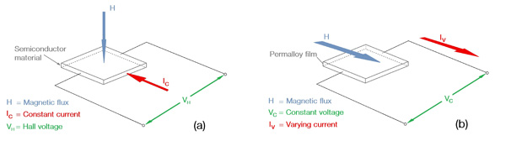

图 2‑1 两种不同类型传感器工作原理图

本系统中采用的是QMC5883L型AMR传感器，该传感器来源于Honeywell公司出品的HMC5883L型AMR传感器，具有造价便宜，灵敏度高等优点。MR传感器在连接到恒压源时，传感器材料经受改变，材料[电阻](http://www.hqchip.com/app/dianzudianrongdiangan)的平行磁场会发生改变，从而改变电流。在这种情况下，电流变化与磁场的变化成比例。

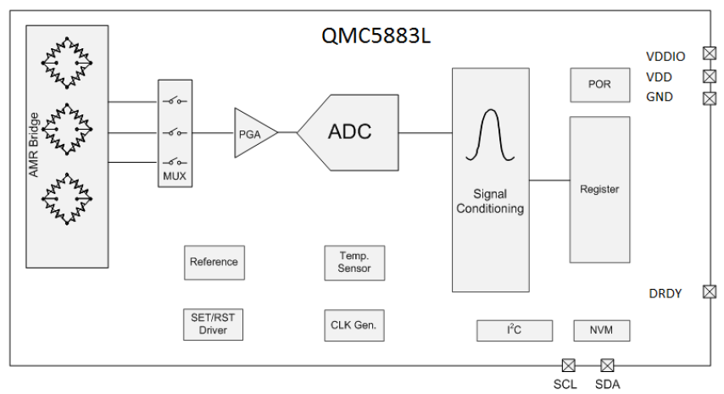

图 2‑2 QM5883L型磁传感器工作原理图

QMC5883L型磁传感器在本系统中的功能和作用为：作为高功耗定位系统，在低功耗系统发出预警并接收中央端发送的开启命令时，确定入侵者在空间中的位置。它输出的十六位信息表示空间中三个方向上的坐标，由此可以确定空间中任意位置的入侵对象。该输出信息可以被发送给中央处理系统作为位置指示，并可作为摄像头的转向角度信息，为下一步的防控入侵提供更加精确的信息。

### 舵机介绍

舵机是一种位置（角度）伺服驱动器，适用于需要使角度不断变化并可以在任意位置保持的控制系统，因此舵机适用于本系统中随机出现的不确定位置的入侵者。为了可以转向到任意前置系统指示的位置，本系统中需要选用三个舵机进行配合以达到目的。

本系统中选用的是SG909G，180°型舵机，由于条件限制，只作测试模型使用，所以马力较小。该舵机通过单片机输出的PWM波进行控制。由于舵机驱动力有限，需要在单片机和舵机之间增加功率放大电路或使用舵机控制板控制。但舵机控制板的集成度较高，且主要作用是扩展PWM口和扩展电源口，而本系统使用的STM32F103C8T6拥有四个有TIM定时器的GPIO口，电源扩展板又可以进行制作，所以舵机控制板并不是必要的，此举还可以减小整个系统的体积。

舵机在本系统中的作用是：配合前置的低功耗值守系统，位置定位系统以及后置的高功耗高精度拍摄系统，作为入侵者检测拍摄的重要组成部分，将拍摄系统方向转换至合适位置，对入侵者进行精确的拍摄并进行信息的回传。

## 通信系统

### LoRa通信介绍

LoRa 指的低功耗无线电（Low Range Radio）, 是SEMTECH公司创建的一种低功耗局域网无线标准.用于实现远距离、低功耗的LPWAN通信系统，一个LoRa网关可以连接上千上万个LoRa节点, 实现了本入侵检测系统需求的一端前方预警八方或者多端判断避免失误的传输目的。LoRa模块在唤醒工作状态下，用普通电池时可连续工作10年；另外，LORA模块绕射能力强，在城镇间的传输距离可达2-5 Km ，在郊区可达15 Km 。有利于在供电不稳的环境或者野外不能及时更换电池的复杂的环境中使用；该通信方式位于多免费波段，节省通信资费，可以免去一大笔用于维护的开支；且其支持节点多，便于大量部署[14]。[14]在本系统的背景之下，可以设置多个采集终端，利用扩频技术，将每bit的数据都分割成码片，扩大数据传输路径的容量，以提高防入侵能力。故而在该防入侵系统中的各个本地端之间的通信可以进行简单组网，利用其无线传输的灵活性进行信息传递。同时这种通信方式抗干扰能力较强，可以较大程度上对抗对方在入侵目标上安装的反侦察系统。

### LoRa模块介绍

本系统中使用的是SX1278型LoRa模块，远距离，低功耗，满足该系统低功耗、传输距离远、隐蔽性强的要求。该芯片官方版本有十六个引脚，可以进行主机从机模式选择，复位选择，并含有多个数字IO 口，造价高昂，占用MCU资源较多，不利于MCU进行其他处理；因此在模块选择时选择了国产的七脚的LoRa模块，仅仅含有模式选择口、一个数据收发口、状态指示口。可以进行透明传输，也可以进行定点传输；占用芯片、MCU资源较少，安全性能较高，且降低了能耗。

LoRa模块在本系统中的作用主要是使本地检测系统和中继系统之间进行低功耗的、无线、远距离通信。防入侵系统因其隐蔽性、可移动性的要求，不可能在环境中大量铺设有线设备，因此无线通信就显得十分重要。LoRa模块具有监听和广播等功能，且能带动数量较多的节点，最大程度地满足了系统的稳定性和安全性。同时在野外不可能放置大量的供电设备，因此只能使用储电设备进行供电，节约电能是一个重要议题。LoRa模块具有四种工作模式，此处应该采用的是唤醒模式，即只在需要的时候发送信号让模块开启，必要的时候还可以开启休眠模式保证安全性，极大地延长了电池的使用时间。

## 终端处理系统

本系统之所以选用STM32F103C8T6型单片机，是因为STM32系列单片机具有多时钟系统，不同于其他单片机，只能使用系统时钟，STM32系列单片机每一路输出均可以配置成不同的时钟，因而不同外设可以拥有不同的时钟频率，满足了该系统不同时刻开启、不同通信方式的需求。

### STM32系列单片机时钟源介绍

HSI、HSE、LSI、LSE 是STM32的4个时钟源，它们之间是相互独立的。其中HSI属于高速内部时钟，其震荡频率决定于RC振荡器，频率为8MHz，精度较低；HSE的类型为高速外部时钟，其频率的设定可通过接入石英晶体谐振器或陶瓷晶体谐振器完成，还可以接外部时钟源，它的频率上下限分别为4MHz、16MHz；LSI属于低速内部时钟，其振荡频率决定于RC振荡器，它的频率上下限分别为30kHz、60kHz，提供低功耗的时钟，节省系统资源，适用于时钟精度要求较低的情况；LSE属于低速外部时钟，这个时钟的时钟源频率由外界的晶振决定，外部连接的石英晶体振荡器频率为32.768kHz，为实时时钟模块提供时钟源。

低速内部时钟（LSI）是作为防止程序卡入死循环而产生的看门狗(IWDGCLK)的时钟源和RTC的时钟源独立使用的，避免系统时钟故障导致看门狗失灵，使程序进入死循环，无法复位。

本系统选用STM32系列单片机作为系统核心的原因之一就是因为STM32可以给不同的外设提供不同频率的时钟源。产生不同时钟源的实现原理就是将其他三种时钟高速内部时钟(HSI）、高速外部时钟 (HSE) 、低速内部时钟(LSI) 按需进行分频和倍频。如此说来，给外设取得任意时钟源并不准确，它可以产生的不同频率还是需要以装载的石英晶体振荡器为核心。只不过通过倍频、分频器，使得频率有了更多的选择。

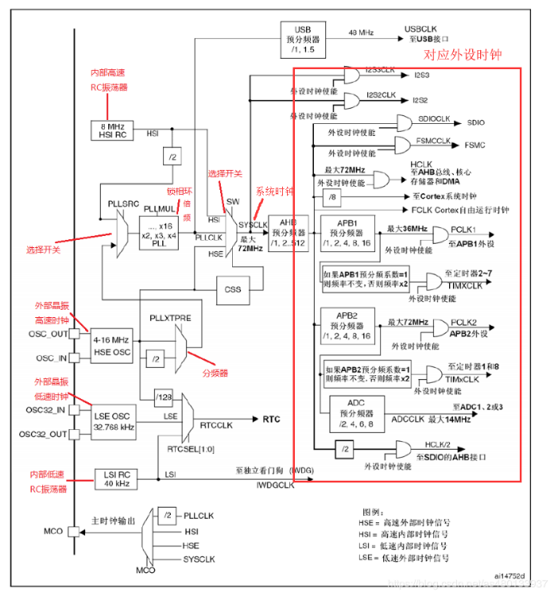

图 2‑3 STM32系列单片机的时钟系统工作原理总图

另外，STM32也支持锁相环输出，锁相环可以通过对输入的时钟源进行分频大大地提高系统时钟频率。HSI/2、HSE、HSE/2均可作为其时钟输入源频率的选择，倍频可选倍数范围为2~16，但其最高输出频率为72MHz， 锁相环输出也是系统时钟源之一。

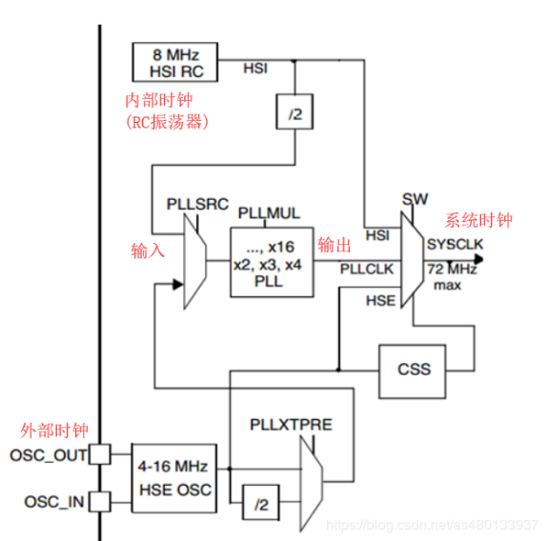

图 2‑4 STM32系列单片机锁相环时钟工作原理图

STM32可以将时钟信号于MCO脚输出，向外设提供和系统时钟基准一致的时钟源可以通过程序控制选择输出的外部时钟源为PLL输出的2分频、HIS时钟、HSE时钟、或直接输出系统时钟。

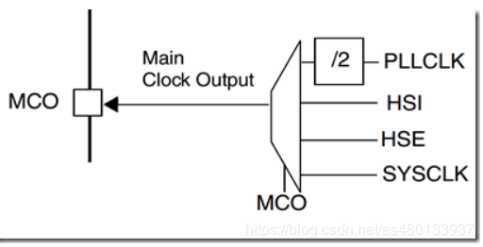

图 2‑5 STM32系统时钟供给外部时钟输出原理图

### STM32系列单片机外设时钟工作原理

对于给外设提供时钟，还可以使用系统时钟通过AHB分频器给外设提供时钟的方法

如图2-3所示，其流程可以简要描述为：系统时钟->AHB分频器->各个外设分频倍频器 -> 设置外设时钟。具体可陈述为：系统时钟SYSCL将时钟源送入AHB分频器分频，AHB分频器可选分频之分数为1、2、4、8、16、64、128、256、512分频。分频之后可以按需送给各类总线、定时器和外设作为其时钟源使用。

使用锁相环分频后时钟源的主要模块有： 内核总线、Tick定时器、I2S总线、APB1外设、APB2外设。

其中内核总线的时钟源直接送出，不进行分频操作，主要用于HCLK时钟，使用这个时钟的模块有：AHB总线、DMA总线、核心存储器；Tick定时器的时钟源通过AHB总线进行8分频，主要用于系统定时器时钟，使用这个时钟的模块为Corte；I2S总线的时钟源直接送出，不进行分频操作，主要用于空闲运行时钟FCLK，使用这个时钟的模块为Cortex；APB1外设的时钟源可选1、2、4、8、16分频，送APB1分频器分频，共两路输出，其中一路输出供PCLK1使用，其最高频率为36MHz，使用对象为APB1外设，另一路输出供通用定时器使用，此路信号可以通过预分频系数给倍频器选择1或者2倍频，输出供通用定时器TIM2-TIM7使用；APB2外设的时钟源可选1、2、4、8、16分频，送APB2分频器分频，共两路输出。其中一路输出供PCLK2使用，其最高频率为72MHz)，另一路输出供高级定时器使用，此路信号可以通过预分频系数给倍频器选择1或者2倍频，输出供高级定时器TIM1、TIM8使用，此外，APB2分频器另有一路输出供ADC分频器使用，可选1、2、4、8、16分频。

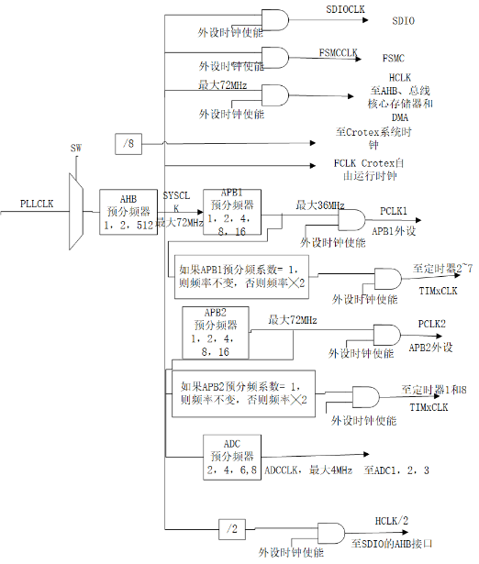

图 2‑6 挂载在锁相环分频后时钟源上的总线

另外，关于定时器时钟的预分频系数有如下规则：若APB预分频器的预分频系数为 1，则定时器时钟频率为外围设备总线时钟频率。否则，定时器时钟频率将为 APB域频率的两倍，即。

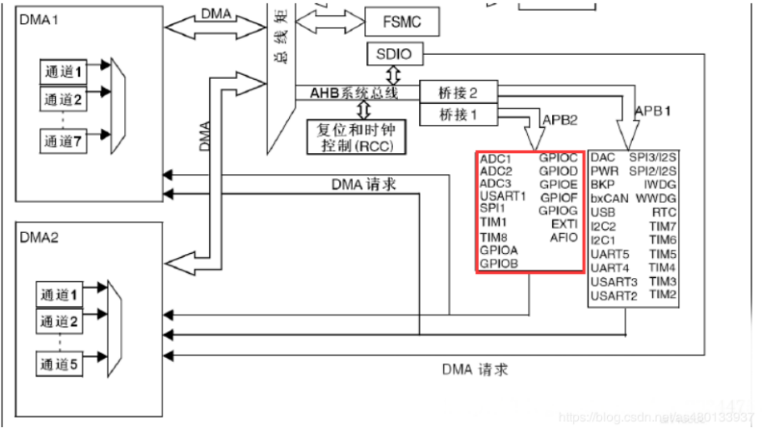

图 2‑7 STM32F1系列中挂载在APB总线上的外设示意图

STM32F1系列中挂载在APB总线上的外设众多，其中APB1总线挂载的外设为低速外设，如电源口、备份口、CAN、USB、I2C1/2、USART2/3、UART4/5、SPI2/3口等通信口；，APB2总线挂载的外设为高速外设，如UART1、SPI1、Timer1、ADC1/2/3、普通GPIO口（PA-PE）、复用GPIO口（AFIO）等,具体情形如图2-7所示。

# 基于多传感器的UGS系统功能设计

## 总体功能设计

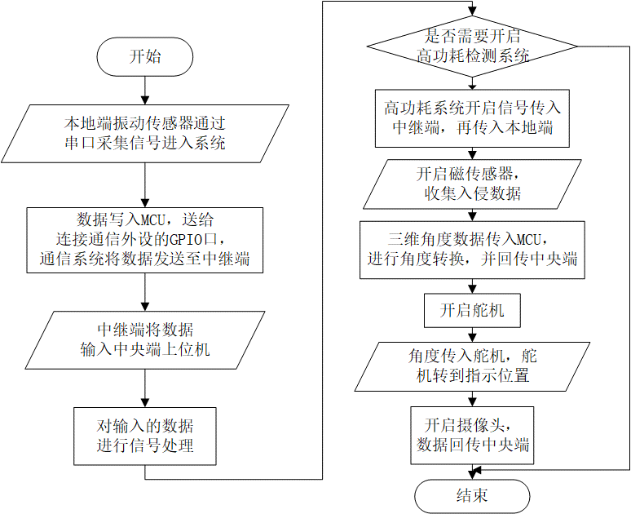

图 3‑1系统工作流程图

本系统由若干子系统组成，分为信号采集系统、通信系统和中央处理系统。

其中振动传感器作为低功率的无人值守系统，实时开启，收集来自外界的入侵信息；LoRa通信模块作为通信系统，在本地端和中继端之间实现数据传递功能，当输入的信号有连续变化时，通信模块将被唤醒，将数据从本地端发送到中继端；中央处理系统通过深度学习算法，对收集到的入侵信息进行处理和分类，判决高功耗系统开启命令是否发出；如果决定开启高功率数据采集系统，则通过中继端向本地端发送开启命令；本地端的通信模块收到开启命令后将信息传入MCU，启动高功率检测系统开启程序；此时本地端的磁传感器、摄像头和舵机将被开启，舵机带动摄像头转动的角度由磁传感器收集到的入侵者的位置信息决定；摄像头收集到的信息将返回至中央端，为后方提供更精确的入侵者信息。

## 信号采集系统设计

### 振动传感器功能及其外围电路

压电型振动传感器输出的电压信号较稳定，电流信号较微小。因此振动传感器的外围电路的主要功能是对电压信号进行处理，使其经过电压转换电路处理后的电压在0-3.3V范围内变化，配合于选用的STM32F103C8T6型MCU的标称输入电压范围，防止该外设短路后烧坏单片机或系统的其他部分。

由该款振动传感器模块上搭载的芯片的相关数据手册可知，该模块的输出电压范围在0-之间，而该系统选用的STM32F103C8T6系列单片机的正常工作电压及可接受外设输入电压在0-3.3V之间。因此在该外设和单片机之间应配置功率缩小电路以使该系统达到正常工作状态，在此我们选用AMS1117型降压稳压模块对该外设的输出电压进行范围合理化、幅值稳定化处理。

连接振动传感器和单片机的外围电路原理图如下图所示

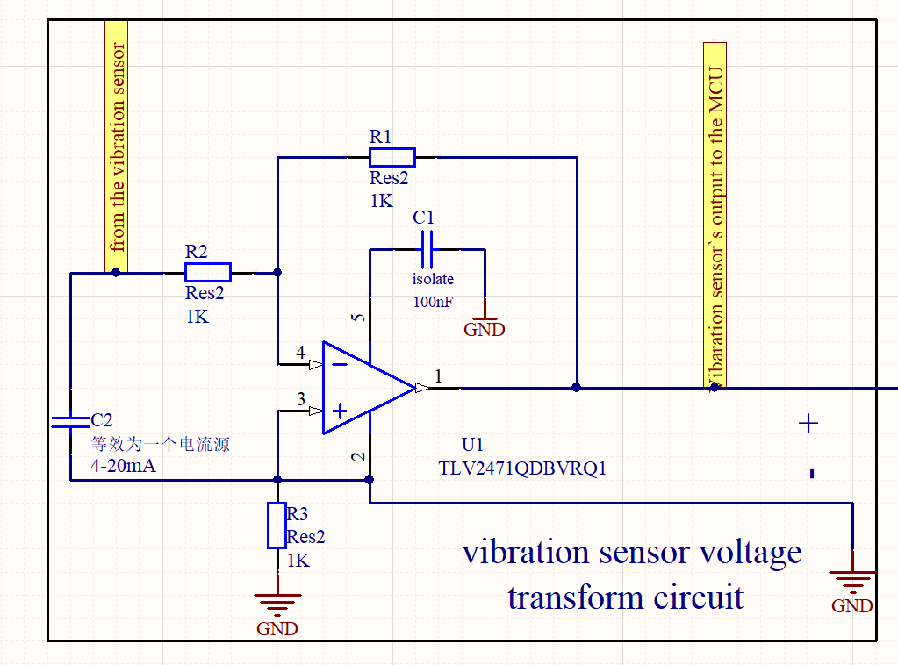

图 3‑2稳压降压电路原理图

本系统选用的振动传感器可以连续输出模拟信号，因此MCU在进行数据采集时，应开启USART口进行数据的收集。通过AD转换，可以实现振动传感器采集到的振动信号到电信号的转换，并可以可视化表示。同时，通过对振动传感器模块中集成的运算放大器外部连接的电阻的阻值进行调整，可以实现该外围电路参数的控制，从而实现输入输出比例控制以及传感器灵敏度的控制。

### 磁传感器系统设计

1857 年，Lord Kelvin 无意中发现了铁质物品在磁场中阻值会发生微弱变化，因而发现了磁阻效应。但直到100多年后的1971年，才由Hunt第一次提出了磁阻传感器的概念。

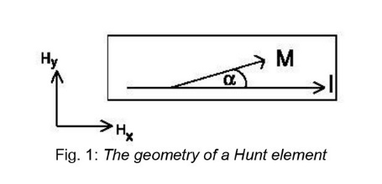

图 3‑3 Hunt元件的几何结构

磁阻材料得性质由两个参数决定，即感应电流I和磁化矢量M，二者会在材料表面上形成角度 α，形成角度α的变化可以用于确定信号的变化；当磁场耦合到软磁性材料中，磁场的改变将会引起感应电流的改变，此时进行测量，则会检测到由感应电流的改变带来的电阻系数的改变。

MR传感器在连接到恒压源时性质随电压改变而发生改变，彼时，软磁行材料[电阻](http://www.hqchip.com/app/dianzudianrongdiangan" \t "_blank)的平行磁场产生的感应电流会产生变化，从而引发磁场强度的改变。在这种情况下，电流变化与磁场的变化成比例。

其中电阻率的变化依照如下规律：

（3.1）

其中为磁化后电阻率与感应电流的比值，为MR 的系数，为典型镍铁合金的1.5~3%。

本系统中采用的是QMC5883L型AMR传感器，AMR型传感器的输出信号为电流信号，通过模拟电子线路知识可知，在模拟电路中电流的变化极为不稳定，，且难以测得准确值、受到电路阻抗的影响较大。为了便于测量，输出信号应该由电流电压转换外围电路进行处理，以方便测量和下一步输入MCU中。

QMC5883L型磁传感模块已经集成了相关的电流电压转换电路，此电路可将电流信号转换为电压信号，便于测量和使用。从QMC5883L的数据手册中可知，该模块的输出电压范围为0~,可再次连接同振动传感器与MCU间相同的电压转换外围电路，即降压稳压模块，以配合输入MCU的统一标准。

其中电流电压转换电路原理图如图所示：

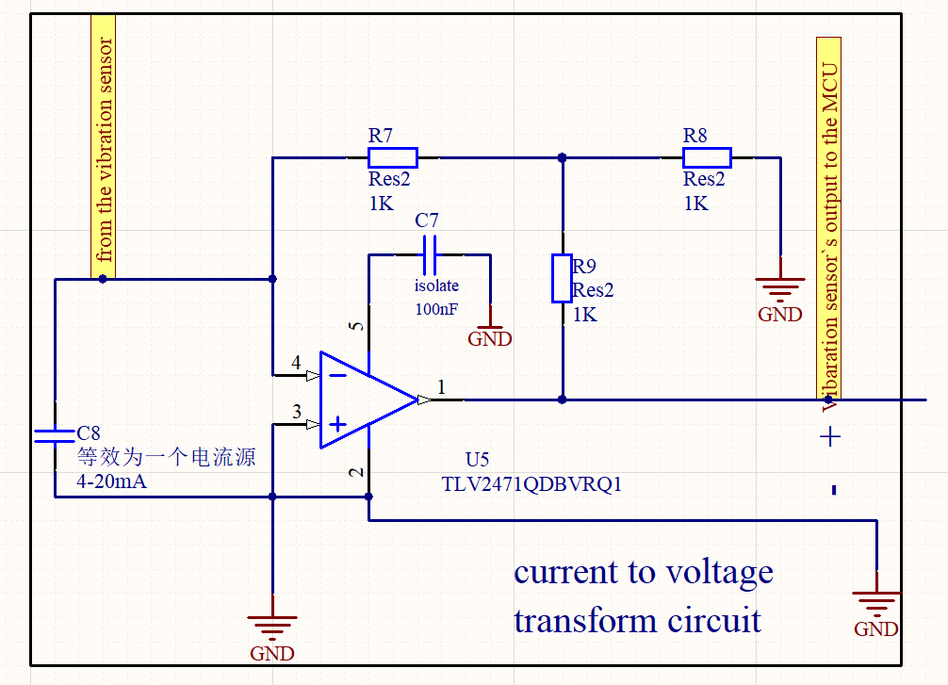

图 3‑4电流电压转换电路原理

### 舵机转向系统设计

舵机转向系统由三个SG90G型舵机组成，活动范围为180°，三个舵机组合，可以实现空间内六个自由度任意方向的转动。配合磁传感器获得的空间坐标，可以将舵机转向系统搭载的摄像头转向空间中的任何位置，以便拍摄本系统中随机出现的不确定的入侵者的精确图像。

SG90G型舵机的标称输入工作电压为5V，而本系统选用的STM32F103C8T6型MCU的GPIO口设置为推挽输出方式时，输出电压为3.3V，需要电压转换外围电路来调整电压的输出级。另外，该系统需要带动三个舵机以及其他外设，而MCU的工作电压为3.3V，系统的带负载能力有限，因此在舵机转向系统和MCU之间需要设置功率放大电路，以增强电流输出，增强系统带负载能力。

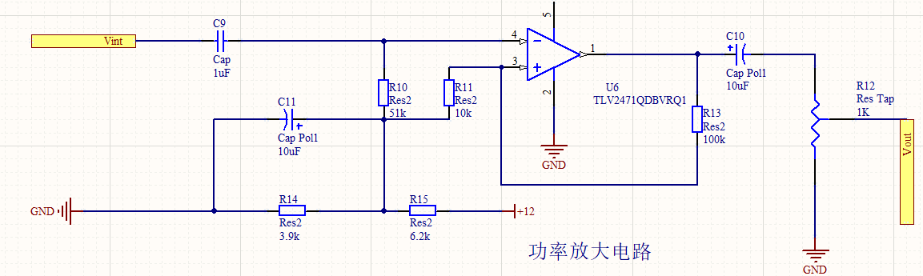

图 3‑5功率放大电路

## 通信系统设计

### LORA通信系统网络结构设计

在此系统中选择了SX1278模块，用以组成低功耗的无线通信网络。达到无线组网、灵活迅速移动的目的。LORA系统低功耗、高安全性，满足野外环境下需要迅速布局、隐蔽性高的需求。

此次选择的LORA芯片SX1278有定点发射、广播发射两种传输方式。其中定点发射方式为只可以通过指定信道传输到指定地址，安全性高；广播发射方式则可以将发射的信息传输到指定信道中的任意地址，具有高度灵活性和高度防破坏性、稳定性；广播发射模式还有一种功能是监听，接收端可以接收指定信道下布设的所有地址的发射端的信息，在入侵对象破坏其中一部分接收端之后，仍能获得相关信息，大大提高了防范性能。

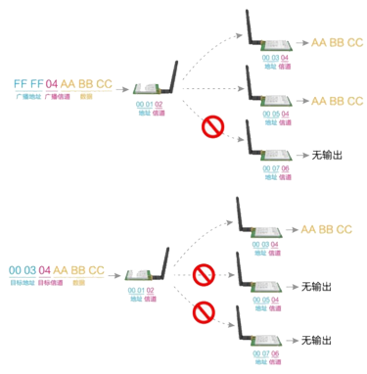

图 3‑6 LORA模块及其常见工作模式原理

[网络](https://baike.baidu.com/item/%E7%BD%91%E7%BB%9C)拓扑的早期研究始于1736年1845年和1847年，G.R.基尔霍夫发表的两篇论文为[网络](https://baike.baidu.com/item/%E7%BD%91%E7%BB%9C" \t "_blank)拓扑应用于电[网络分析](https://baike.baidu.com/item/%E7%BD%91%E7%BB%9C%E5%88%86%E6%9E%90)奠定了基础。

[网络](https://baike.baidu.com/item/%E7%BD%91%E7%BB%9C" \t "_blank)拓扑(Network Topology)结构是一种物理布局，表示由连接设备沟通网络中的终端设备形成的复杂网络结构。它描述了网络中各成员之间的物理层面的或者逻辑或者上的关系，也体现为了实现数据的互联各个终端、中继端以及中央端之间的上下级数据传递关系和组织结构。

本系统初步设计的网络拓扑结构为：两个母结点进行与上位机的通信、使用四个终端结点进行入侵对象信号的收集，形成一种多结点、复杂链路的通信网络。在实际野外应用情况中，可以适当增加结点数量，以提高系统稳定性和防入侵性，最大限度地防止由于部分或者个别节点的破坏给整个系统运行带来的影响。

本系统设计的网络拓扑结构如下：

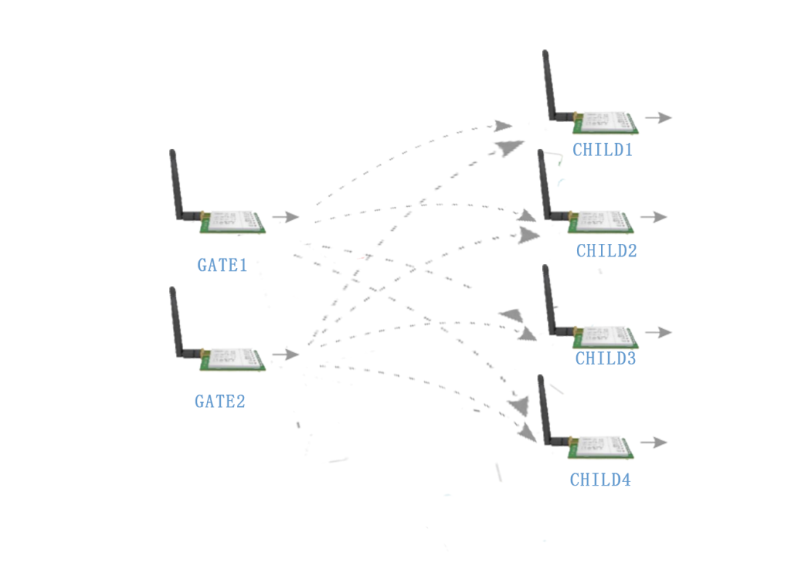

图 3‑7入侵检测系统通信子系统的网络拓扑结构设计

本系统的无线通信模块分别安装在本地端和通信端，二者原理相同但功能不同。

### LORA通信系统收发功能设计

SX1278型芯片设有四种工作模式：一般模式、唤醒模式、省电模式、休眠模式。其中本系统设计为：一般值守情况下：母结点使用省电模式、子结点使用唤醒模式；当有入侵对象入侵时，子结点向母结点发送信号，母结点切换为唤醒模式。这种设置既满足了值守时降低功耗、节省资源的要求，又实现了系统迅速反应、及时传输的要求。

选用的STM32F103C8T6型MCU的工作电压为3.3V，由技术手册中该芯片的正常输出工作电压区间为 3.3V~5.2V，以及输出为TTL电平可知，在此外设与MCU之间并不需要放大电路或者上拉电阻来驱动该模块保证该模块的工作在正常电压范围内，可以直连工作。

#### 发射系统

一部分为子结点发射系统：连接在放置于环境中的用于检测入侵对象的本地端系统上。主要的功能为：发送振动传感器收集到的入侵对象的信号到母结点接收端；如果子结点接收端收到了开启高功耗入侵检测系统的命令，则在高功耗入侵检测系统收集到入侵对象的精确信息之后，将入侵对象的精确信息发送到母结点接收端。

另一部分为母结点发射系统：连接在放置于离野外环境中用于检测入侵对象的本地端系统较远的、较为安全的、防卫和维护人员较易于到达的人工保护环境中的通信端系统上。主要功能为：如果收到了来自中央端上位机的高功耗入侵检测系统开启命令则向本地端系统发射该信号，使本地端的高功耗入侵检测系统可以迅速开启，对入侵对象进行更加精确的检测。

#### 接收系统

一部分为子结点接收系统：连接在放置于环境中的用于检测入侵对象的本地端系统上。主要功能为：本地端收到通信端发来的来自中央端上位机的高功耗入侵检测系统的开启命令，开启高功耗入侵检测系统。其具体过程为：如果本地端在发送了振动传感器收集到的入侵对象的相关信号，中央端主机接收到并进行分类判断处理；若判断为需要进一步动作，中央端主机就会通过通信端发送高功耗入侵检测系统的开启命令到本地端，使高功耗入侵检测系统开启。

另一部分为母结点接收系统：连接在放置于离野外环境中用于检测入侵对象的本地端系统较远的、较为安全的、防卫和维护人员较易于到达的人工保护环境中的通信端系统上。主要功能为：接收来自本地端的振动传感器的收集到的入侵对象的信号；如果在将收集到的来自本地端的振动传感器的收集到的入侵对象的信号到中央端后，中央端上位机判断为需要开启高功耗入侵检测系统，则需要接收来自中央端上位机的高功耗入侵检测系统的开启信号；则会有关联的下一步动作，接收来自本地端高功耗入侵检测系统接收到的精确度较高的来自磁传感器的入侵对象位置信息和来自摄像头的入侵对象图像信息。

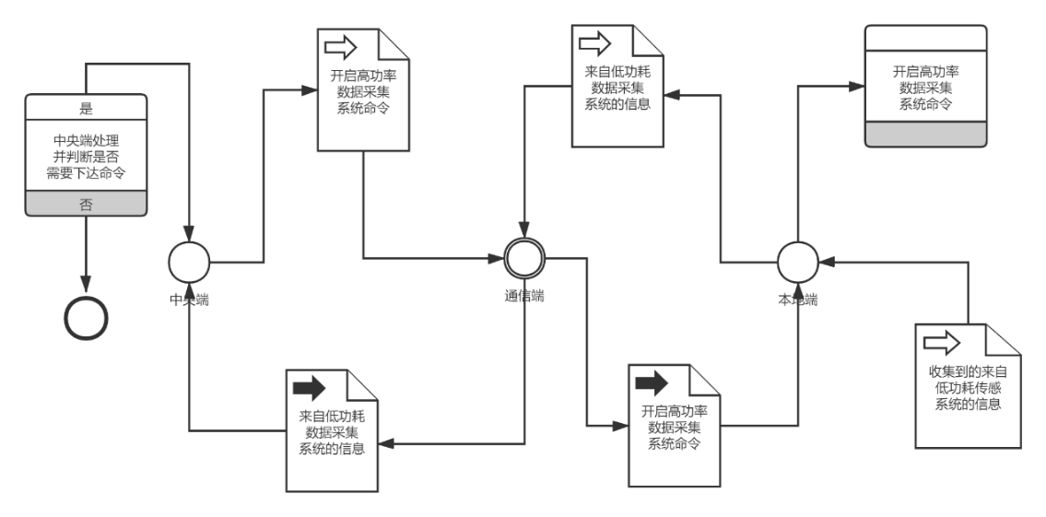

图 3‑8 各个结点收发之数据

## 中央处理系统设计

### 振动信号的处理和判断

将收集到的入侵检测低功耗值守系统收集的振动信号发送到中央端主机，通过深度学习算法，将信号进行分类。以进行下一步是否要进行高功率入侵对象检测系统开启的判断。深度学习算法的主要流程为通过已经训练好的model的filter提取信号的部分特征，与深度学习算法内部已有的model进行比较。如果比较结果在在阈值之上，则可以判断为真，发送开启命令，如果在阈值之下，则可以判断为假，不发送任何命令。

### 图像处理

通过接收摄像头收集到的入侵对象的图像信息，使用单片机进行简单的处理，然后将图像信息发回中央端上位机进行下一步处理。收集到的图像信息应当是灰度图，区分灰度阈值即可以确定入侵对象的形状、轮廓等。通过对已经预置的model，对入侵对象实现种类的判断。

## 各部分功能设计集合

截至此处，已基本将该入侵检测系统的设计思想陈述完毕，故而在此处贴出通信（中继）端和本地端的电路设计图。

### 通信（中继）端

通信（中继）端由LORA模块SX1278和STM32F103C8T6型MCU组成。

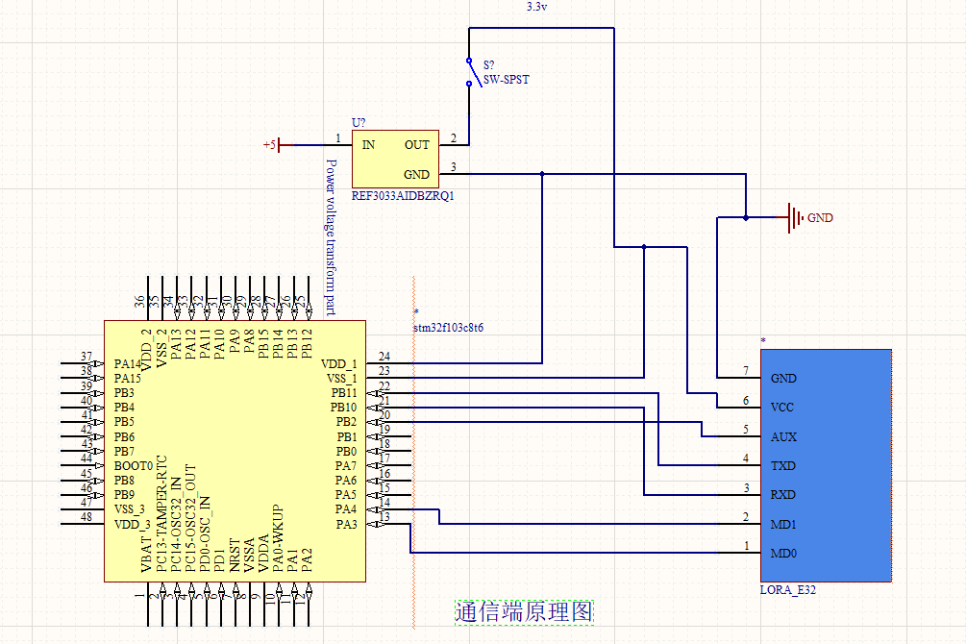

图 3‑9通信端原理图

### 本地端

本地端的构成为：由RS293型振动传感器、QMC5883L型AMR磁传感器、OV7670摄像头组成的信号采集系统，SG90S型舵机组成舵机转向系统，LORA模块SX1278组成的通信系统和SX1278和STM32F103C8T6型的MCU构成。

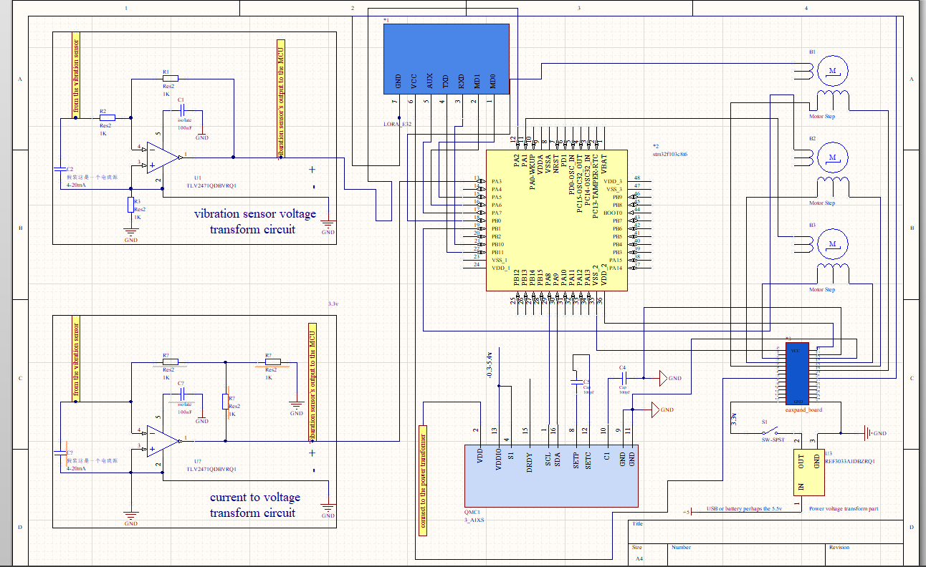

图 3‑10本地端原理图

# 系统实现

## 硬件电路设计

### 整体电路

整体电路设计分为外围电路、转换电路、功率放大电路、连接电路等。其中转换电路、放大电路为使该系统各个不同正常工作电压的部分能够全部正常工作在同一供电系统之下而存在；外围电路主要为实现AD转换和各个部分接收合适大小的信号而存在。

电路的整体结构为：本地端以MCU为中心，控制各个传感器、通信模块为外设，以外围处理电路作为信号处理中转；通信端以MCU为发射中心，控制通信模块为外设，并将接收到来自入侵检测系统的数据上传至中央端主机。

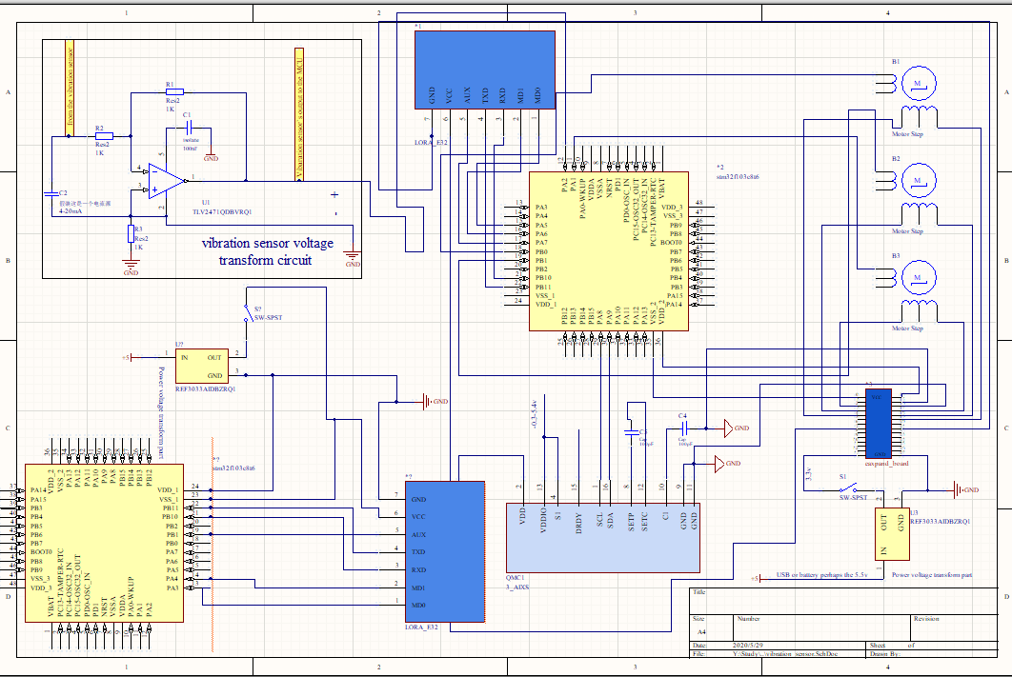

图 4‑1电路整体结构图

### 电压放大电路

基本放大电路可以对输入信号完成实时、无失真传输；便于搭建，几个电容、电阻和运放就可以完成一款基本放大电路；高内聚低耦合的特点又可以使其很好地融入集成电路，不易受其他部分干扰。交流信号多用此电路进行处理；除此之外，直流信号也可以输入此电路被处理；一般电子电器设备输出的信号并不是完美的，可以简单地用公式进行表达，所以在信号处理的过程中就需要对这类信号进行近似处理；在工程领域中，时域不可能是无限的，所以在工程上，经常取部分时域中的信号进行处理，所取得有限时域中，幅值或频率变化不大的信号，可以看作是直流信号；由于其不易受其他电路干扰的特点，现行集成电路技术中，放大电路多采用这种结构，便于和其他部分耦合。本系统中涉及到的电压放大、电压减小电路均由运算放大电路配合电路外围网络控制电路参数构成，系统选用的稳压模块中含有此种功能的集成电路。运算放大电路的基本原理图如图所示

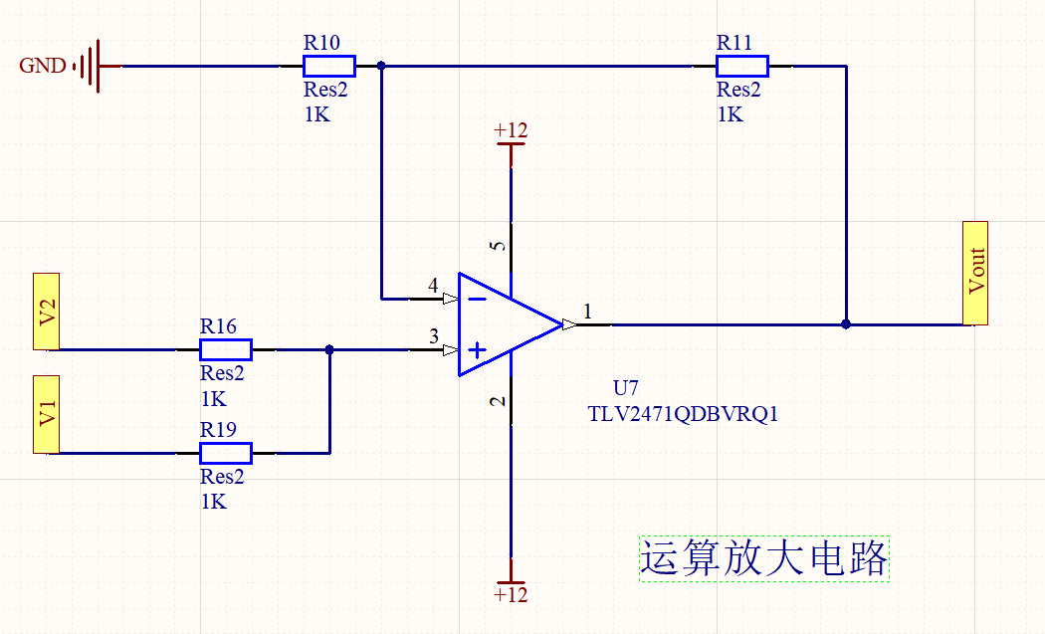

图 4‑2运算放大电路原理图

该运算放大电路的工作原理是：由虚断可知，运放同向端没有电流流过，R1和R2的关系可看作在电路中串联，则流过和的电流相等，同理和在此情况下串联，流过和的电流也相等。故电路中存在的电压关系为：   由虚短可知：，若有，，则由以上各式可推导出各端电压间符合如下关系 ,从而可推出电路输出端最终输出为： 。

### 电压电流转换电路

一些特殊的传感器，如磁传感器，并不是通过采集机械改变而采集到外界环境中被测物体的性质、位置等信息的变化的，而是通过场的变化采集外界环境中被测物体的信息的变化的。

当使用这种传感器时，就要依照相关的场的变化的性质进行信号的采集，再转换成电信号进行测量。由基础物理学知识可知：磁场变化引起的较为明显的变化就是场中感生电流的变化，而选用的QMC5883L型传感器属于AMR型传感器，正是依照这一场强度变化引起场中感生电流变化的原理制成的，故而该传感器输出的信号为电流信号。由模拟电子线路知识可知，在模拟电路中电流的变化极为不稳定且难以测得准确值、受到电路阻抗的影响较大。为了便于测量，输出信号应该由电流电压转换外围电路进行处理，以方便测量和下一步输入MCU中。因此本系统采用了电流电压转换电路对该传感器输出的电流信号进行转换，设计的电流电压转换电路如下图所示：



图 4‑3 电流电压转换电路

### 功率放大电路

本系统选用的舵机的正常工作电压为5V，而本系统选用的STM32F103C8T6型单片机的标称正常工作电压为3.3V，除需要驱动舵机以外，该MCU上还会挂载许多外设。该系统带负载能力有限，无法同时驱动三个舵机，故而必须在舵机和单片机外设接口之间增加功率放大电路；本系统各个外设之间的关系均为并联，由基础物理学知识可知，并联电路的每一条支路都会分配电源输出的电流，因而必须采用功率放大电路对舵机支路中的电流进行放大，以提高系统带负载能力，使舵机可以正常运转。

功率放大电路的主要功能是使系统输出较大[功率](https://baike.baidu.com/item/%E5%8A%9F%E7%8E%87/808705)。由基础物理学知识可知，电功率计算公式为：,其中指的是电压，指的是电流。因此，功率放大电路会将输入至功率放大电路的信号的电压、电流同时放大。功率放大电路一般直接驱动[负载](https://baike.baidu.com/item/%E8%B4%9F%E8%BD%BD/906913)，带负载能力较强。功率放大电路通常作为多级放大电路的输出级。

功率放大电路之原理图如下图所示：

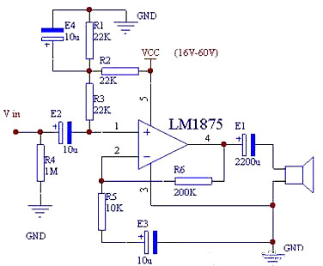

图 4‑4功率放大电路原理图

功率放大电路的主要技术参数有：输出功率、最大输出功率、转换效率、电源直流功率、晶体管的极限参数。

其中功率放大电路供给电路上挂载的负载的功率称为输出功率；最大输出功率指的是电路有确定参数的情况下，能驱动电路上挂载的负载的最大交流功率，其值的计算依照公式=，其中和均为该电路中电流和电压的交流有效值；转换效率指的是功率放大电路对外输出的最大输出功率与驱动该电路的供电电源驱动该电路时输出的功率之比；电源直流功率指的是供电电源输出的电流平均值与供电电源输出的电压值之积；晶体管集电极最大电流为，管子的最大压降为，最大耗散功率为，以上三者都被称为晶体管的极限参数，特别要注意的是，在选择功率放大管时，保证管子安全工作十分重要，因此要注重极限参数的选择。

## 软件代码设计

### 算法陈述

本系统由四种外设构成，每种外设的控制由不同的控制程序模块实现。分别是振动信号采集系统、磁信号采集系统、舵机转向系统、通信系统，以及中央控制系统。

按照每一种外设不同的性质和特点，选用不同的控制算法以及不同的通信方式。

#### 振动信号采集系统算法

串行接口电路采集的数据是按位采集，而按位采集效率较低，也不利于下一步对采集到的数据进行处理，因此，利用了USART寄存器状态标志位的状态检查来实现以字节为单位的数据接收。

流程图如下图所示：

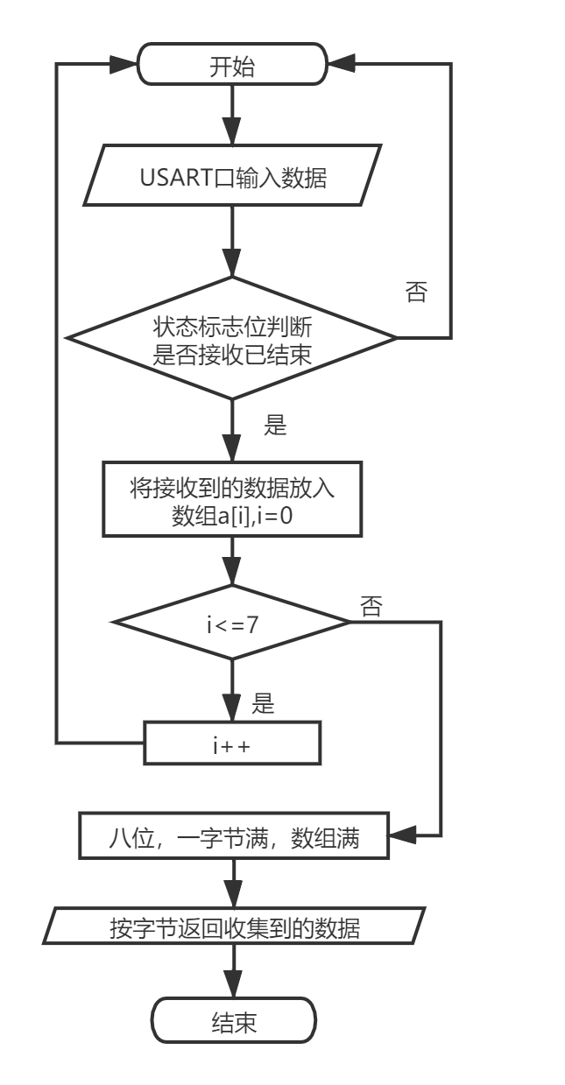

图 4‑5串行通信接口按字节接收数据实现算法原理图

#### 磁信号采集系统算法

磁信号的采集使用了IIC的通信方式。需要进行时序的设置，通过位带操作单独操作对GPIO口所连的数据寄存器进行单独操作，对总线电平进行高低控制，从而实现功能开启和时序控制。位带操作指的是可以实现对某一GPIO口寄存器（或SRAM内存中）的某一bit位直接写0或1，达到控制GPIO口输出（或改变SRAM中这一bit位的值）；就如同51单片机控制IO口一样的方便。然后用这些子函数进行数据的收集，并将收集到的数据进行处理，通过将负角度转化为正角度、数据类型转换和弧度制转化，最终转化为舵机旋转角度。

首先将单片机连接QMC5886L磁传感器SCL口的GPIO口置高电平，使SDA出现一个下降沿，启动I2C总线。

GPIOx->CRH置低电平，时钟置高电平，SCL产生一个时钟周期，SDA开始收数据，收入数据之后，释放SDA总线，进行下一次操作。

由于QMC5883L型磁传感器输出的十六位三维空间位置信息。故而在收入数据时设置标志位，利用循环操作，收入十六位的数据之后再将数据发送到MCU，送入之前先向主机申请内存，放在暂存区暂存。

GPIOx->CRH置高电平，时钟置高电平，SCL产生一个时钟周期，SDA结束收数据，收入的数据存入ROM。

收到的数据进行类型转换为整型，并通过简单计算转换为弧度制，输入舵机，控制舵机的旋转角度。

#### 舵机转向系统算法

本系统中的舵机转向系统需要使舵机连接的系统可以转到任意角度，因此使用了脉冲宽度调制法（PWM）对舵机的转向角进行控制，在使用STM32系列单片机时，可以利用TIM定时器进行实现。

STM32F1 系列单片机共配有有8个定时器，分为基本定时器TIM6、TIM7，位数为16 位，仅能向上计数，无外部IO，不能通过GPIO连接外设；通用定时器 TIM2、TIM3、TIM4、TIM5，位数为16位，可向上计数，也可向下计数，有定时、输出比较、输入捕捉等功能，每个定时器有四个外部 IO，可将时钟送外部作外设时钟源；高级定时器 TIM1、TIM8,位数为16 位，可向上计数，也可向下计数，有定时、输出比较、输入捕捉、输出三相电机互补输出信号等功能，每个定时器有8个外部IO用于数据的收发。

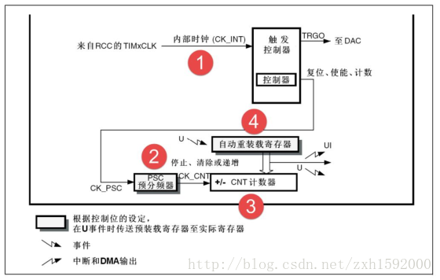

图 4‑6 STM32定时器的工作原理

定时时间由定时器提供，其值与定时器的时基、中断周期和中断次数有关，具体时间的值为计数器的基本中断周期和中断的次数的乘积。

计数器计数器时钟的驱动下，计一个数需要时间为计数器时钟基本周期的倒数，其值等于：，中断时间为：。如果在中断服务子程序里面设置一个变量 ，用于对中断次数进行计算，则计算定时器定时的定时时间依照的计算公式为： 。

利用TIM定时器输出PWM波控制舵机旋转到不同角度的方法为：将脉冲计数器配置为向上计数模式，配置重载寄存器为N模式。具体的工作方式为：的当前计数值X随时钟源的跳变不断累积，直到的数值X大于重载寄存器设置的最大数值N的时候，的值将会被复位为0，计数将重新开始。

在脉冲计数器计数时，的计数值X会与比较寄存器的预设值A进行比较，当脉冲计数器的数值X小于比较寄存器的预设值A时，TIM口输出之电平为高（低）；同理可得，当脉冲计数器的数值X大于等于比较寄存器的值A时，输出之电平为低（高）。通过控制A、X的值，可以控制生成的PWM波的占空比，

将此过程反复进行，可以得到连续输出的、占空比一定的脉冲信号，其周期为重载寄存器存储的数值(N+1)与触发脉冲的时钟源之周期之乘积，脉冲宽度值为比较寄存器的预设值A与触发脉冲的时钟源之周期之乘积，即输出PWM之占空比为 。

## 通信方式设计

### 串口通信

#### 串口通信协议

[串口](https://baike.baidu.com/item/%E4%B8%B2%E5%8F%A3)通信的定义是：串口按位（bit）发送以及接收字节。此方式一般由三根线构成，地线、发送端、接收端。由于串口通信是按照异步模式进行的，收发之间数据的传输间隔并不一定同步，所以该模式的运行方式应是在一根线上发送数据的同时在另一根线上接收数据。尽管串行通信方式的传输速率较慢，速率低于并行通信方式的按字节传输的传输模式，但其收发的同时进行的优点是不可替代的。这种通信方式实现较为容易，可以完成长距离、复杂情景通信。例如，并行通信代表性总线[IEEE](https://baike.baidu.com/item/IEEE)-488规定通信设备线总长度的最大限度为20米，并且任意两个设备之间的设备线的长度应当小于等于2米；对于串行端口而言，其用于通信的通信设备线的总长度最多可设置为1200米。

#### [串行接口](https://baike.baidu.com/item/%E4%B8%B2%E8%A1%8C%E6%8E%A5%E5%8F%A3/2909564)电路

[串行接口](https://baike.baidu.com/item/%E4%B8%B2%E8%A1%8C%E6%8E%A5%E5%8F%A3/2909564)是一种可以将来自MCU的数据流进行并行数据字符和连续数据流转换并以串行方式发送出去，同时可将接收到的串行数据流转换为并行的数据字符发送给MCU的器件。一般完成这种串行并行数据转换和数据流收发功能的电路，可称之为串行接口电路。本系统选用的STM32F103C8T6型单片机中含有数个串行接口电路端口，称之为USART口，它们一般成对出现，分为接收端（USARTx/RXD）和发送端(USARTx/TXD),一般情况下与单片机的普通GPIO口集成在一起，通过软件命令对端口所连的寄存器进行操作，从而达到同端口多功能复用的目的。

串口通信是[单片机](http://www.elecfans.com/tags/%E5%8D%95%E7%89%87%E6%9C%BA/" \t "_blank)一个重要的部分，单片机和上位机PC端，多个单片机之间的通信也都主要采用串行接口进行通信。全双工异步串口通信是单片机的串行接口电路最主要采用的通信方式。全双工通信方式可以理解为：在同一时刻允许两个设备中的任何一个设备都能同时完成数据的发送与数据的接收，通过TXD引脚发送输出，RXD引脚接收输入。

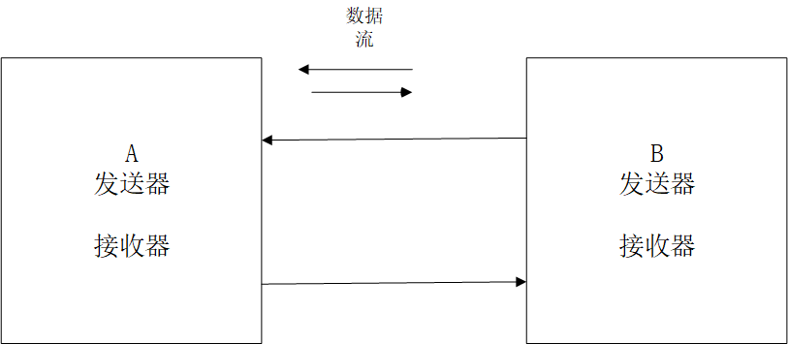

图 4‑7全双工通信图

STM32系列单片机的通用同步异步收发器(USART)可以与使用NRZ工业标准异步串行数据格式的外部设备之间进行全双工通信。USART有多种不同的、范围较宽的波特率供用户选择，这些广范围而具有差异性的波特率都是通过使用分数波特率发生器产生的。与此同时STM32系列单片机还能完成CAN、IIC、SPI等低速通信方式。USART口输出的为TTL电平，可以和本系统之间的外设直接进行数据交换。

USART接口通过三个引脚（发送端、接收端、地线）与其他设备连接在一起。使用任意一个USART口进行双向通信时，至少需要使用两个外部IO：接收输入引脚(RX)和发送输出引脚(TX)。

USART总线操作简单但结构较为复杂，其中含有多个内外部引脚和各类寄存器，具体如下图所示：

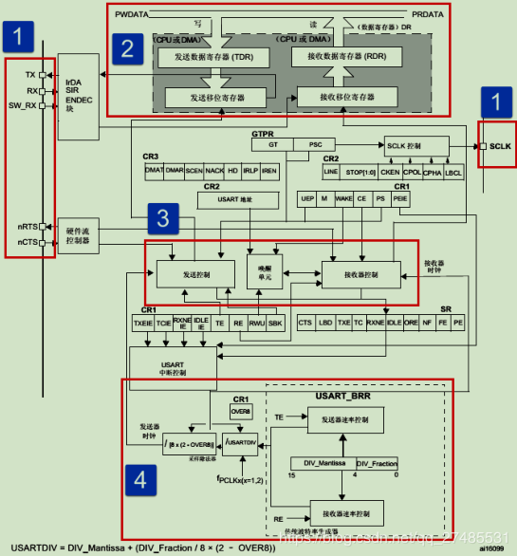

图 4‑8 USART总线寄存器结构图

下面对USART接口电路工作模式进行简要的说明：

#### 串行接口相关引脚及其功能的一些基本说明：

TX引脚的主要可以完成的是：将来自MCU的数据输出发送给外部设备。发送器失能时，输出引脚只拥有普通GPIO端口的配置，只能完成普通的GPIO口可以实现的基本功能。当发送器被使能，且没有进行数据发送操作时，TX口被置高电平。而在被设置为单线模式和智能卡模式时，该GPIO口可以实现数据发送和数据接收的同时进行。RX引脚主要可以完成输入数据接收功能。SW\_RX引脚也是具有接收数据功能的一种引脚之一，只能在单线模式和智能卡模式中起作用，属于MCU中的内部引脚，不能和外设进行直接通信，因为该引脚没有外部数据接收口。

nRTS引脚的功能是请求以发送，英文全称为Request To Send，一般此引脚的有效电平缺省值为高；n代表not，表示取非操作，因此nRTS表示此引脚的有效电平缺省值为低。如若使用 RTS 流进行控制操作，则当USART总线准备使用总线上的接收器接收新数据时，nRTS引脚就会被置低电平；当接收寄存器满，nRTS 电平将被置高。该引脚仅能使用硬件流控制，不能通过数据流进行控制，也就是直接控制硬件电路输出电平变化来控制数据的接收与发送。

nCTS引脚的功能是清除以发送，英文全称为Clear To Send，此引脚的有效电平缺省值为高；n代表not，表示取非操作，因此nRTS表示此引脚的有效电平缺省值为低。若使用 CTS 流控制，发送器在上一帧数据发送完毕之后，发送下一帧数据之前会重新检测一次 nCTS 引脚的电平状态。若检测结果为低，则表示数据发送功能此时可用；若检测结果为高，则在发送完当前帧数据之后，就会停止下一帧数据的发送。该引脚同样只适用于通过硬件流控制，不能通过数据流进行控制。

SCLK是发送器时钟的输出引脚。由于仅有同步数据传输模式需要严格按照时序进行传输，异步数据传输主要依靠数据中包含的校验位进行判断，不需要严格依照顺序，故而这个引脚仅适用于同步通信模式，采用异步通信模式时无需开启。

#### 数据寄存器的说明及相关使用设计：

USART 数据寄存器(USART\_DR)共有32个寄存器位，但仅低 9位有效，其余位均空置做预留位，并且第 9 位数据是否为有效值要取决于USART 控制寄存器1(USART\_CR1)的M位设置。当M位置0时表示 8位数据字长，此时第九位数据无效；当M位置1表示9位数据字长，此时第九位数据有效，一般情况下 8位数据字长使用频率较高。STM32系列单片机除了可以直接操作寄存器外，还可以直接利用库函数进行控制。其中USART\_CR1利用头文件中的USART\_InitTypeDef. USART\_WordLength进行设置。

USART\_DR 包含了已发送的数据或者接收到的数据。USART\_DR内有两个不同功能的寄存器，一个是专用于发送数据的可写数据发送寄存器TDR，另一个是专用于接收数据的可读数据接收寄存器RDR。进行数据发送操作之时，外设向USART\_DR中写入数据，接收到数据会被数据接收寄存器TDR自动存储；进行读取操作之时，MCU向USART\_DR寄存器中读取数据，数据接收寄存器RDR中的数据会自动提取出来发送至MCU进行下一步处理。而读写的范围则由其中的接收使能寄存器RXEN和发送使能寄存器TXEN进行控制，同样可以使用STM32系列单片机的寄存器标志位判断库函数USART\_GetFlagStatus (USART\_TypeDef\* USARTx, uint16\_t USART\_FLAG)进行控制。

TDR发送数据寄存器和RDR接收数据寄存器的挂载于系统总线和移位寄存器之间，对从外设采集到的数据或来自MCU的数据进行暂存。串行通信的数据流一般是按位传输的，发送数据时将 TDR发送数据寄存器中的内容转移到发送移位寄存器中，然后将移位寄存器中的数据按位发送出去；在接收时，将接收到的每一位数据按顺序保存在接收移位寄存器中，然后再将接收到的数据转移到RDR接收数据寄存器。此部分在上位机的控制中没有特殊的陈述，仅作为数据缓冲区使用。

#### 控制器及相关使用设计

USART串行接口电路内置有专门数据控制发送的数据发送器、控制数据接收的数据接收器，还有唤醒单元、中断控制等。

使用USART串行接口电路之前，需要向USART控制寄存器1（USART\_CR1）的UE位置1，使USART总线使能，打开给串行接口提供时钟节拍的时钟源。发送的或接收的数据的字长有两种选择：8位或者9位，由前文可知，这项操作由USART\_CR1的M位控制，除直接对寄存器进行操作外，还可以用库函数进行控制，寄存器USART\_CR1可以利用头文件中的USART\_InitTypeDef. USART\_WordLength进行设置。

发送器若需实现数据发送，需要USART\_CR1寄存器的发送使能位TE置1，即在上位机控制程序之中选择赋值为SET；系统会在TX口得到发送移位寄存器的数据输出，它的输出规则为：低位先输出，高位后输出。使用同步模式时，SCLK口也输出时钟信号。本系统中对即时性的要求较大，因此不能耗费时间用于调整数据传输配合时钟节拍，故而一般情况下使用异步传输的通信方式。

在发送器的使用过程中：一个可以被顺利发送的字符帧一般情况下包含起始位、数据帧、停止位三部分。起始位一般由一个位周期的低电平组成，位周期就是传输每一位数据所占用的时间；数据帧即为需要发送的数据，一般是8位或9位，数据的传输顺序是依照最低位到最高位的次序；停止位是被特殊设置的一定时间周期的高电平。

设置停止位的时间长短可以通过USART控制寄存器2（USART\_CR2）的STOP[1:0]位进行控制，可选择的有0.5个、1个、1.5个、2个停止位。STM32F103C8T6型单片机的系统默认使用1个停止位。特殊设置的2个停止位可供USART模式、单线传输模式和调制解调器模式使用；特殊设置的0.5个、1.5个停止位可供智能卡模式使用。

当数据发送使能寄存器的TE位被置1后，发送器会先发送一个空闲帧（一个数据帧长度的高电平）作为起始信号，收到起始信号后要发送的数据会被写入USART\_DR寄存器；在最后一个数据写入操作完成之后，需要查询USART状态寄存器（USART\_SR）的TC位的状态，若其值为1，则表示数据传输已经结束，可以进行下一步操作。若USART\_CR1寄存器的TCIE位被置1，则程序响应后会产生中断，进入中断服务子程序。

综上所述完成完整的发送数据操作时需要考虑如下的几个标志位：TE、（发送使能控制位）、TXE（发送单个字节时使用的发送寄存器为空标志位）、TC（发送多个字节或字符串数据时候使用的发送完成标志位，）、TXIE（发送完成中断使能控制位）。

在接收器的使用过程中，需将使能USART总线的数据接收功能。具体的操作方法是：将CR1寄存器的RE位置1，使能接收器，使之搜索起始位信号，这个信号一般来自RX线。在获知起始位的值之后，可以开始存储接收到的数据，存储规则一般依RX线的电平高低决定，存储位置在接收移位寄存器。

所有数据接收完成后，接收移位寄存器中存储的数据会被传送到PDR数据寄存器；同时，USART\_SR数据寄存器的RXNE位将被置位；另外，若USART\_CR2寄存器的RXNE\_IE位被置1，则程序响应后会产生中断，进入中断服务子程序。

综上所述完成完整的接收数据操作时需要考虑如下的几个标志位：TE、（接收使能标志位）、RXNE（读数据寄存器非空标志位）、RXNE\_IE（发送完成中断使能标志位）。

本系统中的数据采集系统的外设，即STM32F103C8T6型单片机所连接的低功耗值守系统和MCU之间的通信使用了USART口进行通信。通过这种通信方式，该数据采集系统可以在不严格按照时钟周期的情况下进行值守操作，即实现随时接收连续变化信号的功能。通过算法的设计，设置一个含有标志位的循环体，可以实现接口每次接收或发送一个字节，传入MCU为一个八位字符串的操作。

在选用的E32系列QMC5883L型LORA芯片中，也可以使用USART口进行控制通信控制，进行数据流的收发。从而满足该系统高灵活性、高抗干扰性的要求。

### IIC通信

用于IIC通信的I2C（Inter-IC）总线是在微电子通信控制领域被大多数厂商和工程师接受的的一种新型总线标准，主要结构可划分为由四条线构成的物理层和以主机、从机、时钟极性、时钟相位决定通信方式通信对象的协议层。面世仅仅10余年，为Philips公司出品。

它是一种特殊的同步通信模式，外设接口少（仅有串行通信数据线SDA和串行时钟线SCL接口），控制简单，器件封装体积小，通信速率高（一般标准模式的通信速率为100kb/s，快速模式下则最高可达400kb/s），适用于少量高速通信的场合，这符合在入侵检测系统中即时响应的需求，对于使用IIC模式进行通信的磁传感器的传输数据量来说，也都足够。以IIC方式使主机与从机进行通信时，主从机角色和功能可以进行配置，在通信过程中，也可以随意进行改变；具体通信从机由从机地址设置进行选择，因此I2C总线可以同时控制多个I2C总线外设器件。

本系统中使用的QMC5883L型传感器最重要的两个接口就是SCL接口和SDA接口。IIC作为一种低速通信的方式，且连接的磁传感器并不是实时值守，于是时钟节拍显得尤为重要；除了接收启动信号外，只需要接收来自磁传感器的数据，因此半双工通信模式十分合适，可以提高数据地传输效率，并最大限度地节省MCU资源和电源供应。IIC总线可以依照地址分配挂载数个外设，每个外设具有唯一地址，无需担心信号传输过程被干扰或被截取，具有高度隐蔽性和防侵害性。在低速通信方式中，IIC通信模式又可以通过模式控制达到较快地通信速率，可以满足该入侵检测系统地即时性以及给后置开启系统较小地延迟。

STM32F103C8T6型单片机支持IIC通信，因此设置有四个装载了TIM定时器的引脚供给使用IIC通信方式，此款MCU置有IIC端口，因此在该最小系统版上已经集成了IIC接口电路，使用IIC通信方式可以通过连接SDA和SCL接口，并配合上位机程序进行控制。

#### 典型的IIC接口

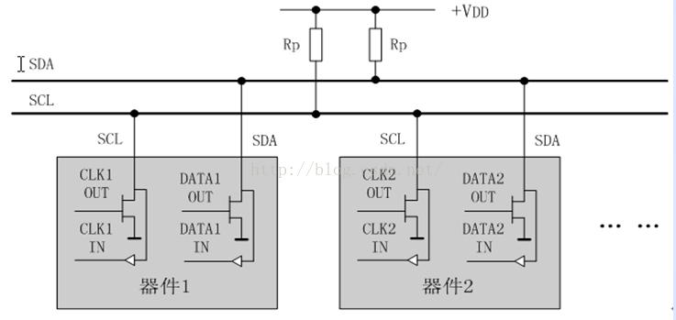

图 4‑9典型IIC接口电路

上文已经提到，本入侵检测系统中使用IIC通信方式进行通信的外设——QMC5883L型传感器耗能较高，并非实时值守，只在接收到来自上位机中央端的开启命令时开启，因此时钟节拍即时序控制显得尤为重要。IIC的协议层是IIC实现IIC通信模式的核心，而IIC的协议层就包含时钟极性和时钟相位的控制，通过对时钟的控制选择输出的状态和采样的位置。

#### IIC起始条件

同样由于前文已经提到，本系统使用IIC通信模式的外设是向MCU发送采集到的数据的，并且不是实时开启的，则可以推断出，在数据的接收方面应该有头有尾，需要设置一个特殊的信号来标志信号接收的起始和结束。之前已经说明，数据有效的条件是在SCL高电平阶段数据保持稳定，故而我们可以通过这一特点，取差异性为起始终止信号：当SCL口处于高电平状态时，SDA口接收到下降沿作为信号传输的起始条件，SDA口接收到上升沿作为信号传输的结束条件。起始条件和结束条件都是由主机发出的，故而再一次说明了时序在IIC通信模式中的重要性。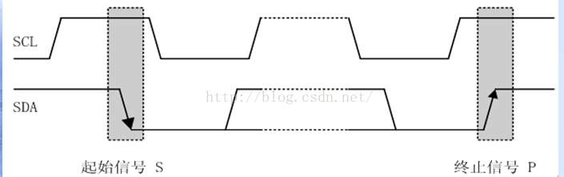

图 4‑10起始、结束条件与时钟信号电平之间的关系

#### IIC应答反馈

IIC通信是以位为单位将数据进行发送的，但是每发送完一个字节后都会对发送的状态和结果进行检查，用于判断一个字节即八位数据是否成功发送的方式就从机的应答反馈。在IIC通信模式下，当主机向从机发送一个字节的数据完毕，就会进入等待应答状态，收到了从机反馈而来的应答信号，才能判断出从机是否成功地接收到了数据，其中反馈信号位低电平表示接收成功，反之高电平则为从机接收失败。因为时钟节拍要求严格，所以二者使用来自同一时钟源的时钟，应答反馈信号一般出现在一个字节传输完成后的的下一个时钟周期。

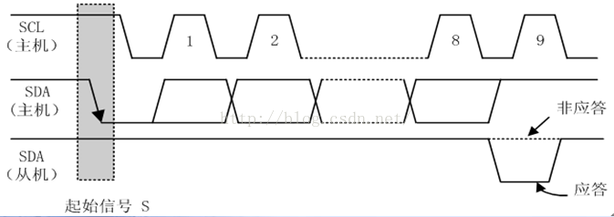

图 4‑11应答反馈信号

#### IIC数据有效性控制

严格控制时钟和数据之间节拍的目的是为了保证数据有效，因为IIC通信模式下，在SCL口高电平的一段时间里，SDA口采集到的数据稳定，才可以被视为是有效数据；如果数据有变化，需在时钟信号为低电平的时候进行变化。由于本系统是通过IIC进行数据的接收，故而需要使系统时钟和外设时钟节拍一致，并通过时钟周期来设置采样周期，以保证最大限度地还原出接收到的数据输入。

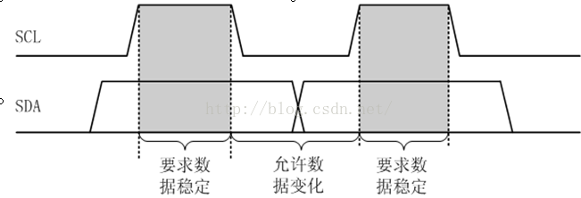

图 4‑12数据稳定性与时钟信号电平之间的关系

#### 用STM32实现IIC痛通信

STM32系列单片机虽然集成了IIC硬件，但单片机的IIC系统并不可靠，在本系统的设计中，采用了软件模拟时序获取应答的方式。其工作时序如下图所示：

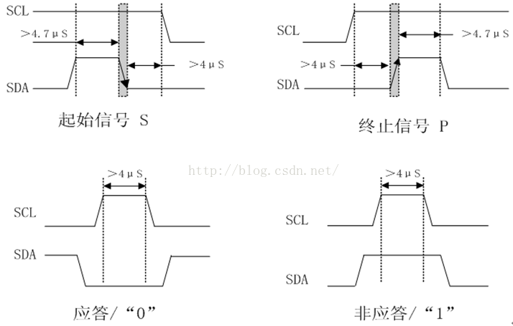

图 4‑13软件模拟IIC工作时序

具体实现IIC应答的算法为：GPIOx->CRH置高电平，向SDA口输出高电平，释放SDA总线，等待数据传输完成后，向SCL口输出高电平，准备接收来自外设的应答信号；等待后读取来自外设的应答，即连接到单片机SDA口的外设返回的从机的状态，并返回应答状态，然后将时钟线拉低，进行下一次操作。

# 总结

## 创新与创造

本系统创新性地使用了低功耗高功耗两元系统配合的设计，同时实现了高灵敏度和低功耗两个目标，大大延长了本地端的使用时间，在野外情况下需要隐蔽以及电力系统供应不足、电池更换较为麻烦。另外，在系统组织架构上做出了创新：不占用过多的本就薄弱的单片机资源，将信号判断和信号处理的工作交给中央端的上位机进行处理，这样大大地减少了数据过多导致无法及时处理、损坏系统、无法达到预期目标的情况的发生；将本地端只作为外设控制系统和通信系统的设计减少了本地端的工作压力，延长了本地端的使用寿命，在某种程度上也减少了人力、物力、财力资源的浪费。本质上这是一个模式类似于人类神经系统的入侵检测系统，将传感器作为感受器，将本地端作为低级神经中枢，中央控制端作为最高的控制中枢——大脑，而各类通信设备就是这些数据流动的通道——神经。

## 改进与修正

没有使用DMA模式进行通信，改方式可以实现高速通信，因为DMA模式可以不经过MCU使多个外设之间的数据直接互相流通。如果采用这种方式，一个外设，比如传感器收到的数据将不再需要通过MCU，而只是存在于RAM中就可以直接被舵机转向控制系统使用，这将更大限度地节省MCU资源，使MCU 只做控制和处理的功能使用；同理各个数据采集系统外设到通信外设的数据互通也可采用DMA方式。使用本模式可以使本入侵检测系统的结构改变，使本系统的运作更加高效。

# 致 谢

就在这瞬间，就在今天，论文完成，不再留恋。闭上眼抛开所有疑虑，继续向前，四年已过，大学几近了结。命运的脚步，从不曾停驻，我匆匆而过的四年无比精彩，我曾让白纸化磐石，也曾使钢铁起生命；我曾欣赏过美妙的丝竹之音，也曾静听师长的谆谆教诲。每一件事都尽最大努力去做，我能否被成全，答案就在眼前。唯一的遗憾是没有考上研究生，我会再次征战，等待的时刻，就是现在。把我的一切，交给时间决定成败，愿上天赐我，一个奇迹，多少心血汇聚，等这一刻开启。

在本设计的进程中，首先要感谢的是周求湛老师，感谢周老师给我一个可以触摸到真实的题目，感谢周老师在本次毕设中对我知识上的指导和其他方面的帮助，对我技术方案提出意见和建议。恰逢新冠肺炎，老师增加了许多本不属于他的工作量，十分辛苦，所以要特别感谢。

其次要感谢的是陈禹竺学长，从我选择这个题目的那一刻开始就对我的毕业设计给予了具体而又不遗余力的帮助。在学长这里我学会了细致认真地检查工作地每一个方面，学会了用思维导图梳理思路。感谢学长在个人情况繁忙地情况下仍然迅速地帮我看各种报告、提供各种技术资料、对我各种元器件地使用进行指导，可以说，陈学长是我能力提升的一个重要人物。

最后要感谢我的父母，新冠疫情期间，出行不便，只能待在家中。感谢父母在元器件的购买和选择方便对我的帮助，同时要感谢父亲母亲对我生活上的照顾。父母生活亦是不易，我应该给予父母最大的感谢。

就在这瞬间，回想从前，曾经的痛苦，挣扎和梦想在眼前，就在今天，一切如我所愿，胜利的光芒，似火焰。

# 参 考 文 献

1. 刘琨,翁凌锋,江俊峰,马鹏飞,孙振世,张立旺,刘铁根.基于过零率的光纤周界安防系统入侵事件高效识别[J/OL].光学学报:1-12
2. 王波.机场飞行区智能周界安防系统设计探讨[J].科学技术创新,2019(29):104-105.
3. 毛慧.多传感器融合技术在周界安防中的应用[J].中国公共安全,2014(19):125-127.
4. 赵益. 基于特征融合的光纤周界入侵行为集成识别方法研究[D].合肥工业大学,2017.
5. 李克成. 基于MEMS传感器的周界安防系统研究与设计[D].东北大学,2017.
6. 王奉宇. 周界安防系统信号识别技术研究[D].长春工业大学,2018.
7. 朱程辉,章思,李帷韬,王建平.基于局部均值分解的光纤周界安防系统振动信号识别[J].制造业自动化,2018,40(07):107-111.
8. 周求湛. 基于小波包和BP神经网络的周界入侵防御系统目标识别[A]. 中科院长春光机所、《光学精密工程》编辑部.2015光学精密工程论坛论文集[C].中科院长春光机所、《光学精密工程》编辑部:光学精密工程编辑部,2015:8.
9. 韩卫洁. 入侵报警系统中振动源的目标识别算法研究[D].长安大学,2015.
10. 宋锦刚.基于振动信号小波包提取和相似性原则的高压开关设备振动监测[J].电网技术,2010,34(04):189-193.
11. 李洪才,刘春桐,张志利.一种用于周界入侵监测的FBG振动传感器[J].光电子·激光,2015,26(10):1902-1907.
12. 汪洋. 近程汽车激光防撞雷达研究[D].哈尔滨工业大学,2014.
13. 张立斌,吴岛,单洪颖,刘琦烽.基于激光点云的车辆外廓尺寸动态测量方法[J].华南理工大学学报(自然科学版),2019,47(03):61-69.
14. 周士学. 应用于工厂自动化的LoRa通信系统设计与实现[D].郑州大学,2018.
15. 曹云峰,张洲宇,钟佩仪,张传奇,马宁.入侵目标视觉检测与识别的研究进展[J].计算机测量与控制,2019,27(08):7-11.
16. 龙晓明,王跃亭,俞龙, 等.基于LORA通信的山地果园灌溉系统[J].节水灌溉,2018,(12):114-117. DOI:10.3969/j.issn.1007-4929.2018.12.023.
17. 王再超. 基于北斗定位于LoRa通信的车辆监控系统设计[D].郑州轻工业大学,2019.
18. 李玉,廖平.基于STM32的大型转子振动信号采集系统的设计[J].仪表技术与传感器,2015,(12):65-67,71. DOI:10.3969/j.issn.1002-1841.2015.12.019.
19. 石兆赫.MEMS振动传感器自检测技术研究[D].黑龙江:哈尔滨工业大学,2017. DOI:10.7666/d.D01334331.
20. 袁小康,焦新泉,储成群, 等.振动传感器信号调理电路设计及分析[J].测试科学与仪器,2018,9(2):174-179. DOI:10.3969/j.issn.1674-8042.2018.02.012.
21. Cosmin Rus, Monica Leba, Răzvan Marcuș, Lilla Pellegrini1,Alin Costandoiu. LoRa communication and geolocation system for sensors network[J]. SESAM,2019
22. QIHAO ZHOU , KAN ZHENG , LU HOU, JINYU XING, RONGTAO XU. Design and Implementation of Open LoRa for IoT[C]. IEEE Access, 2019
23. Xiaofeng Wang, Yongxing Guo, Li Xiong. Hybrid fiber Bragg grating sensor for vibration and temperature monitoring of a train bearing[J].中国光学快报（英文版）,2018,16(7):23-28. DOI:10.3788/COL201816.070604.
24. Qianwei Zhou, Baoqing Li, Huawei Liu, Shengyong Chen, Jingchang Huang. Microphone-Based Vibration Sensor for UGS Applications[C]. IEEE TRANSACTIONS ON INDUSTRIAL ELECTRONICS, VOL. 64, NO. 8, AUGUST 2017,6565-6572
25. Yang Liu,Weizhong Zhang,Xiuyun Meng.SVD Approach for Actuator and Sensor Placement in Active Vibration Control of Large Cable Net Structures[J].北京理工大学学报（英文版）,2019,28(4):675-686. DOI:10.15918/j.jbit1004-0579.18099.